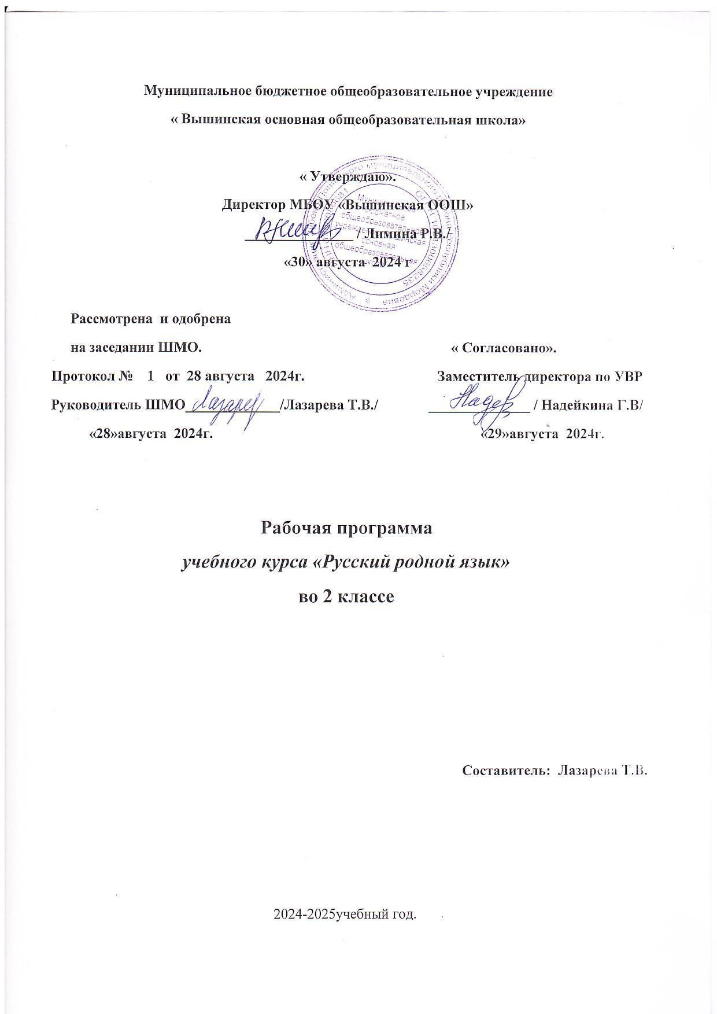

**ПРИМЕРНАЯ РАБОЧАЯ ПРОГРАММА. 2 КЛАСС (34 ч)  
Пояснительная записка  
*Цели изучения учебного предмета «Русский родной язык»***Программа учебного предмета «Русский родной язык» разработана для  
функционирующих в субъектах Российской Федерации школ, в которых  
федеральным государственным образовательным стандартом начального общего образования наряду с изучением обязательного курса русского языка предусмотрено изучение русского языка как родного языка обучающихся.  
Содержание программы ориентировано на сопровождение основного курса  
русского языка, обязательного для изучения во всех школах Российской  
Федерации, и направлено на достижение результатов освоения основной  
образовательной программы начального общего образования по русскому  
языку, заданных соответствующим федеральным государственным  
образовательным стандартом. В то же время цели курса русского родного  
языка в рамках образовательной области «Родной язык и литературное чтение на родном языке» имеют свою специфику, обусловленную дополнительным характером курса, а также особенностями функционирования русского языка в разных регионах Российской Федерации.  
В соответствии с этим курс русского родного языка направлен на достижение следующих целей:  
• расширение представлений о русском языке как духовной, нравственной и культурной ценности народа; осознание национального своеобразия русского языка; формирование познавательного интереса, любви, уважительного отношения к русскому языку, а через него – к родной культуре; воспитание уважительного отношения к культурам и языкам народов России; овладение культурой межнационального общения;  
• формирование первоначальных представлений о национальной специфике языковых единиц русского языка (прежде всего лексических и фразеологических единиц с национально-культурной семантикой), об основных нормах русского литературного языка и русском речевом этикете;  
• совершенствование умений наблюдать за функционированием языковых единиц, анализировать и классифицировать их, оценивать их с точки зрения особенностей картины мира, отражённой в языке;  
• совершенствование умений работать с текстом, осуществлять элементарный информационный поиск, извлекать и преобразовывать необходимую информацию;  
• совершенствование коммуникативных умений и культуры речи, обеспечивающих владение русским литературным языком в разных ситуациях его использования; обогащение словарного запаса и грамматического строя речи; развитие потребности к речевому самосовершенствованию;  
• приобретение практического опыта исследовательской работы по русскому языку, воспитание самостоятельности в приобретении знаний.  
***Место учебного предмета «Русский родной язык» в учебном плане***Программа по русскому родному языку составлена на основе требований к предметным результатам освоения основной образовательной программы, представленной в федеральном государственном образовательном стандарте начального общего образования, и рассчитана на общую учебную нагрузку в объёме 203 часа (33 часа в 1-м классе, по34 часа во 2-м, 3-м, в 4-м классе).  
***Общая характеристика учебного предмета «Русский родной язык»***Русский язык является государственным языком Российской Федерации, средством межнационального общения и объединения народов России. Изучение русского языка и владение им – могучее средство приобщения к духовному богатству русской культуры и литературы, основной путь приобщения к культурно-историческому опыту человечества.  
Одновременно с этим русский язык является родным языком русского народа, основой его духовной культуры. Родной язык связывает поколения, обеспечивает преемственность и постоянное обновление национальной культуры.  
Родной язык, выполняя свои базовые функции общения и выражения мысли, обеспечивает межличностное и социальное взаимодействие людей, участвует в формировании самосознания и мировоззрения личности, является важнейшим средством хранения и передачи информации, культурных традиций и истории. Высокий уровень владения родным языком определяет способность аналитически мыслить, успешность в овладении способами интеллектуальной деятельности, умениями убедительно выражать свои мысли и точно понимать мысли других людей, извлекать и анализировать информацию из различных текстов. Как средство познания действительности русский родной язык обеспечивает развитие  
интеллектуальных и творческих способностей ребёнка, развивает его  
абстрактное мышление, память и воображение, формирует навыки самостоятельной учебной деятельности, самообразования и самореализации  
личности. Обучение русскому родному языку совершенствует нравственную  
и коммуникативную культуру ученика.  
Содержание курса «Русский родной язык» направлено на удовлетворение потребности обучающихся в изучении родного языка как инструмента познания национальной культуры и самореализации в ней.  
Учебный предмет «Русский родной язык» не ущемляет права тех обучающихся, которые изучают иные (не русский) родные языки, поэтому учебное время, отведённое на изучение данной дисциплины, не может рассматриваться как время для углублённого изучения основного курса «Русский язык».  
В содержании курса «Русский родной язык» предусматривается расширение сведений, имеющих отношение не к внутреннему системному устройству языка, а к вопросам реализации языковой системы в речи‚ внешней стороне существования языка: к многообразным связям русского языка с цивилизацией и культурой, государством и обществом. Программа учебного предмета отражает социокультурный контекст существования русского языка, в частности те языковые аспекты, которые обнаруживают прямую, непосредственную культурно-историческую обусловленность.  
Важнейшими задачами курса являются приобщение обучающихся к фактам русской языковой истории в связи с историей русского народа, формирование первоначальных представлений младших школьников о сходстве и различиях русского и других языков в контексте богатства и своеобразия языков, национальных традиций и культур народов России и мира; расширение представлений о русской языковой картине мира, о национальном языке как базе общезначимых нравственно-интеллектуальных ценностей, поведенческих стереотипов и т. п., что способствует воспитанию патриотического чувства, гражданственности, национального самосознания и уважения к языкам и культурам других народов нашей страны и мира.  
Содержание курса направлено на формирование представлений о языке  
как живом, развивающемся явлении, о диалектическом противоречии  
подвижности и стабильности как одной из основных характеристик  
литературного языка.  
Программой предусматривается расширение межпредметного взаимодействия в обучении русскому родному языку не только в филологических образовательных областях, но и во всём комплексе изучаемых дисциплин естественно-научного и гуманитарного циклов.  
**Целевыми установками** данного курса являются:  
• совершенствование у младших школьников как носителей языка способности ориентироваться в пространстве языка и речи, развитие языковой интуиции;  
• изучение исторических фактов развития языка  
• расширение представлений о различных методах познания языка (учебное лингвистическое мини-исследование, проект, наблюдение, анализ и т. п.);  
• включение учащихся в практическую речевую деятельность.  
В соответствии с этим в программе выделяются следующие блоки.  
**Первый блок – «Русский язык: прошлое и настоящее»** – включаетсодержание, обеспечивающее расширение знаний об истории русского языка, о происхождении слов, об изменениях значений общеупотребительных слов.  
Данный блок содержит сведения о взаимосвязи языка и истории, языка и культуры народа, сведения о национально-культурной специфике русского языка, об общем и специфическом в языках и культурах русского и других народов России и мира.  
**Второй блок – «Язык в действии»** – включает содержание,  
обеспечивающее наблюдение за употреблением языковых единиц, развитие  
базовых умений и навыков использования языковых единиц в учебных и  
практических ситуациях; формирование первоначальных представлений о  
нормах современного русского литературного языка, развитие потребности  
обращаться к нормативным словарям современного русского литературного  
языка и совершенствование умений пользоваться словарями. Данный блок  
ориентирован на практическое овладение культурой речи: практическое  
освоение норм современного русского литературного языка (в рамках  
изученного); развитие ответственного и осознанного отношения к использованию русского языка во всех сферах жизни.  
**Третий блок – «Секреты речи и текста»** – связан с совершенствованием четырёх видов речевой деятельности в их взаимосвязи, развитием коммуникативных навыков младших школьников (умениями определять цели общения, адекватно участвовать в речевом общении); расширением практики применения правил речевого этикета. Одним из ведущих содержательных центров данного блока является работа с текстами: развитие умений понимать, анализировать предлагаемые тексты и создавать собственные тексты разных функционально-смысловых типов, жанров,стилистической принадлежности.  
**Содержание учебного предмета  
Раздел 1. Русский язык: прошлое и настоящее (15 ч)**Слова, называющие игры, забавы, игрушки (например, *городки, салочки, салазки, санки, волчок, свистулька*).  
Слова, называющие предметы традиционного русского быта: 1) слова, называющие домашнюю утварь и орудия труда (например, *ухват, ушат,  
ковш, решето, сито*); 2) слова, называющие то, что ели в старину (например,  
*тюря, полба, каша, щи, похлёбка, бублик, ватрушка, калач, коврижка*): какие  
из них сохранились до нашего времени; 3) слова, называющие то, во что раньше одевались дети (например, *шубейка, тулуп, шапка, валенки, сарафан, рубаха, лапти*).  
Пословицы, поговорки, фразеологизмы, возникновение которых  
связано с предметами и явлениями традиционного русского быта: игры,  
утварь, орудия труда, еда, одежда (например, *каши не сваришь, ни за какие  
коврижки*).  
**Проектное задание.** Почему это так называется?  
**Раздел 2. Язык в действии (9 ч)**Как правильно произносить слова (пропедевтическая работа по предупреждению ошибок в произношении слов в речи).  
Смыслоразличительная роль ударения. Наблюдение за изменением места ударения в поэтическом тексте. Работа со словарём ударений.  
**Практическая работа.** Слушаем и учимся читать фрагменты стихов и  
сказок, в которых есть слова с необычным произношением и ударением.  
Наблюдение за использованием в речи синонимов, антонимов, фразеологизмов. Сравнение русских пословиц и поговорок с пословицами и поговорками других народов. Сравнение фразеологизмов, имеющих в разных языках общий смысл, но различную образную форму. Разные способы толкования значения слов. Наблюдение за сочетаемостью слов. Совершенствование орфографических навыков.  
**Раздел 3. Секреты речи и текста (10 ч)**Приёмы общения: убеждение, уговаривание, просьба, похвала и др., сохранение инициативы в диалоге, уклонение от инициативы, завершение диалога и др. (например, как правильно выразить несогласие; как убедить товарища).  
Особенности русского речевого этикета. Устойчивые этикетные выражения в учебно-научной коммуникации: формы обращения; использование обращения *ты* и *вы*. Устный ответ как жанр монологической устной учебно-научной речи.  
Различные виды ответов: развёрнутый ответ, ответ-добавление (на практическом уровне). Связь предложений в тексте. Практическое овладение средствами  
связи: лексический повтор, местоименный повтор. Создание текста: развернутое толкование значения слова. Создание текста-инструкции с опорой на предложенный текст. Создание текстов-повествований: заметки о посещении музеев; повествование об участии в народных праздниках. **Планируемые результаты  
освоения программы 2-го класса**Изучение предмета «Русский родной язык» во 2-м классе должно обеспечивать достижение **предметных результатов** освоения курса в соответствии с требованиями Федерального государственного образовательного стандарта начального общего образования. Система планируемых результатов даёт представление о том, какими именно знаниями, умениями, навыками, а также личностными, познавательными, регулятивными и коммуникативными учебными действиями овладеют обучающиеся в ходе освоения содержания учебного предмета «Русский родной язык» во 2-м классе.  
**Предметные результаты** изучения учебного предмета «Русский родной  
язык» на уровне начального общего образования ориентированы на применение знаний, умений и навыков в учебных ситуациях и реальных жизненных условиях.  
В конце второго года изучения курса русского родного языка в начальной школе обучающийся **научится:**● при реализации **содержательной линии «Русский язык: прошлое и  
настоящее»**:  
распознавать слова, обозначающие предметы традиционного русского быта (одежда, еда, домашняя утварь, детские забавы, игры, игрушки), понимать значение устаревших слов по указанной тематике; использовать словарные статьи учебного пособия для определения лексического значения слова; понимать значение русских пословиц и поговорок, связанных с изученными темами;  
понимать значения фразеологических оборотов, связанных с изученными темами; осознавать уместность их употребления в современных ситуациях речевого общения;  
● при реализации **содержательной линии «Язык в действии»**:  
произносить слова с правильным ударением (в рамках изученного); осознавать смыслоразличительную роль ударения; проводить синонимические замены с учётом особенностей текста; пользоваться учебными толковыми словарями для определения лексического значения слова; пользоваться орфографическим словарём для определения нормативного написания слов;  
● при реализации **содержательной линии «Секреты речи и текста»**:  
различать этикетные формы обращения в официальной и неофициальной речевой ситуации; владеть правилами корректного речевого поведения в ходе диалога;  
использовать коммуникативные приёмы устного общения: убеждение, уговаривание, похвала, просьба, извинение, поздравление; использовать в речи языковые средства для свободного выражения мыслей и чувств на родном языке адекватно ситуации общения; владеть различными приёмами слушания научно-познавательных и художественных текстов об истории языка и о культуре русского  
народа; анализировать информацию прочитанного и прослушанного текста:  
отделять главные факты от второстепенных; выделять наиболее существенные факты; устанавливать логическую связь между фактами; создавать тексты-инструкции с опорой на предложенный текст; создавать тексты-повествования о посещении музеев, об участии в народных праздниках.

**Контрольно-тематическое планирование 2 класс 34 часа**

|  |  |  |  |  |  |  |
| --- | --- | --- | --- | --- | --- | --- |
| **№ урока** | **Тема** | **Содержание** | **Материалы учебного пособия** | **Кол-во часов** | По плану | Факт. |
| **Русский язык: прошлое и настоящее 15 ч** | | | | |  |  |
| 1 | По одёжке встречают… | Слова, обозначающие предметы традиционного русского быта: как называлось то, во что раньше одевались дети | § 1 | 1 |  |  |
| 2-3 | Ржаной хлебушко калачу дедушка | Слова, называющие то, что ели в старину: какие из них сохранились до нашего времени. Пословицы, поговорки, фразеологизмы, возникновение которых связано с едой | § 2 | 2 |  |  |
| 4 | Если хорошие щи, так другой пищи не ищи | Слова, обозначающие блюда русской кухни | § 3 | 1 |  |  |
| 5-6 | Каша – кормилица наша | Пословицы, поговорки, фразеологизмы, возникновение которых связано с едой | § 4 | 2 |  |  |
| 7-8 | Любишь кататься, люби и саночки возить | Слова, называющие детские забавы, игрушки. Пословицы, поговорки, фразеологизмы, возникновение которых связано с детскими забавами | § 5 | 2 |  |  |
| 9-10 | Делу время, потехе час | Слова, называющие игры и игрушки. Пословицы, поговорки, фразеологизмы, возникновение которых связано с детскими играми и игрушками | § 6 | 2 |  |  |
| 11-12 | В решете воду не удержишь | Слова, обозначающие предметы традиционного русского быта – домашнюю утварь. Пословицы, поговорки, фразеологизмы, возникновение которых связано с домашней утварью | § 7 | 2 |  |  |
| 13-14 | Самовар кипит, уходить не велит | Слова, обозначающие предметы традиционного русского быта: слова, связанные с традицией русского чаепития | § 8 | 2 |  |  |
| 15 | Представление результатов выполнения **проектных заданий**. | «Секреты семейной кухни», «Интересная игра», «Музеи самоваров в России», «Почему это так называется?» |  | 1 |  |  |

|  |  |  |  |  |  |  |
| --- | --- | --- | --- | --- | --- | --- |
| **Язык в действии**  **9ч** | | | | | | |
| 16 | Помогает ли ударение различать слова? | Смыслоразличительная роль ударения | § 9 | 1 |  |  |
| 17 | Для чего нужны синонимы? | Обогащение активного и пассивного словарного запаса. Проведение синонимических замен с учётом особенностей текста | § 10 | 1 |  |  |
| 18 | Для чего нужны антонимы? | Обогащение активного и пассивного словарного запаса. Уточнение лексического значения антонимов | § 11 | 1 |  |  |
| 19-20 | Как появились пословицы и фразеологизмы? | Сравнение русских пословиц и поговорок с пословицами и поговорками других народов. Сравнение фразеологизмов, имеющих в разных языках общий смысл, но различную образную форму | § 12 | 2 |  |  |
| 21-22 | Как можно объяснить значение слова? | Разные способы толкования значения слов | § 13 | 2 |  |  |

|  |  |  |  |  |  |  |
| --- | --- | --- | --- | --- | --- | --- |
| 23 | Встречается ли в сказках и стихах необычное ударение? | Наблюдение за изменением места ударения в поэтическом тексте. Работа со словарём ударений | § 14 | 1 |  |  |
| 24 | Представление результатов выполнения **практической работы** | «Учимся читать фрагменты стихов и сказок, в которых есть слова с необычным произношением и ударением» |  | 1 |  |  |
| **Секреты речи и текста**  **10 ч** | | | | | | |
| 25 | Учимся вести диалог | Приёмы общения: убеждение, уговаривание, просьба, похвала и др., сохранение инициативы в диалоге, уклонение от инициативы, завершение диалога и др. (например, как правильно выразить несогласие; как убедить товарища). Особенности русского речевого этикета. Устойчивые этикетные выражения в учебно-научной коммуникации: формы обращения; использование обращения *ты* и *вы* | § 15 | 1 |  |  |
| 26 | Составляем развёрнутое толкование значения слова | Создание собственного текста: развёрнутое толкование значения слова | § 16 | 1 |  |  |
| 27-28 | Устанавливаем связь предложений в тексте | Связь предложений в тексте. Практическое овладение средствами связи: лексический повтор, местоименный повтор | § 17 | 2 |  |  |
| 29-30 | Создаём тексты инструкции и тексты повествования | Создание текстов-инструкций с опорой на предложенный текст. Создание текстов-повествований: заметки о посещении музеев; повествование об участии в народных праздниках | § 18 | 2 |  |  |
| 31-32 | Представление результатов выполнения проектных заданий | Устный ответ как жанр монологической устной учебно научной речи |  | 2 |  |  |
| 33 | Творческая **проверочная работа** | «Что мне больше всего понравилось на уроках русского родного языка в этом году» |  | 1 |  |  |
| 34 | **Резерв** |  |  | 1 |  |  |
| ИТОГО | **34** |  |  |  |  |  |